2022年10月14日
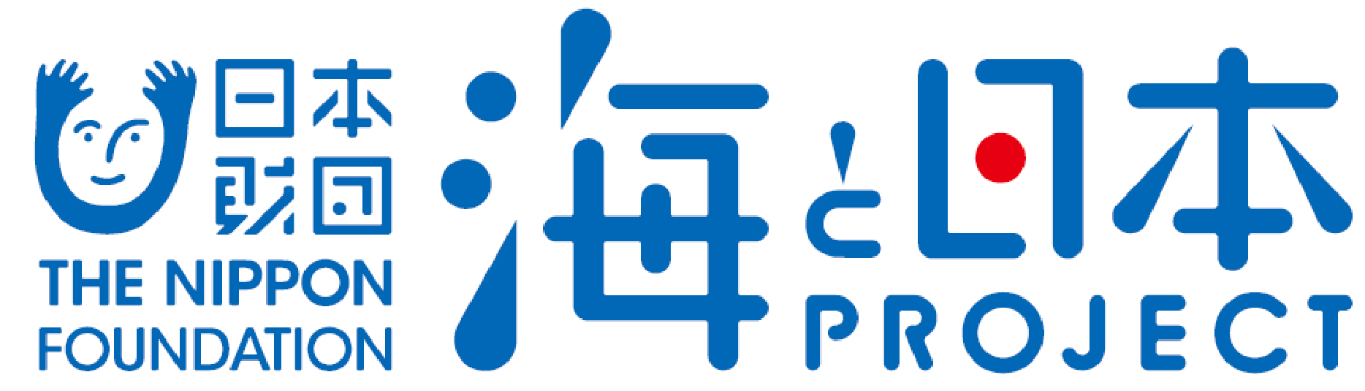

報道関係者各位 九州大学大学院工学研究院附属環境工学研究教育センター

海辺の教室in熊本・八代
球磨川河口干潟で生きものや文化を学ぼう！
2022年10月8日 球磨川河口

九州大学大学院工学研究院附属環境工学研究教育センターは、次世代のためにがんばろ会とエコユースのメンバーでもある八代高等学校の生徒さんや小学生とその保護者の方、地域の住民でご高齢の方まで幅広い年代の方、併せて延べ35名の参加のもと、2022年10日8日に球磨川河口の生きものや文化を学ぶことを目的として、海辺の教室in熊本・八代を開催いたしました。
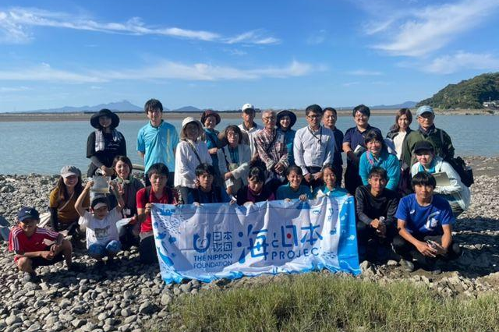
このイベントは、次世代へ海を引き継ぐために、海を介して人と人とがつながる“日本財団「海と日本プロジェクト」”の一環です。

イベント概要
・開催概要 球磨川河口干潟に生息する生きものや文化を学び、生きもの観察を行います。
・日 程 2022年10月8日
・開催場所 熊本県八代市球磨川、水島周辺
・参加人数 延べ35名
・共催 次世代のためにがんばろ会
・協力 八代市役所、河川情報センター

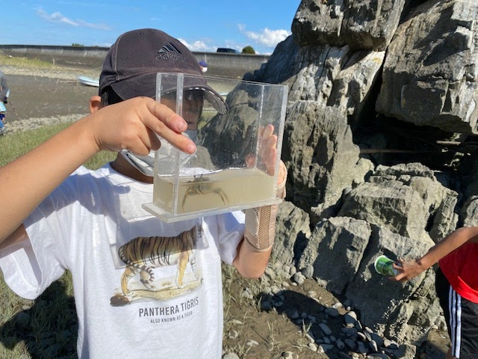
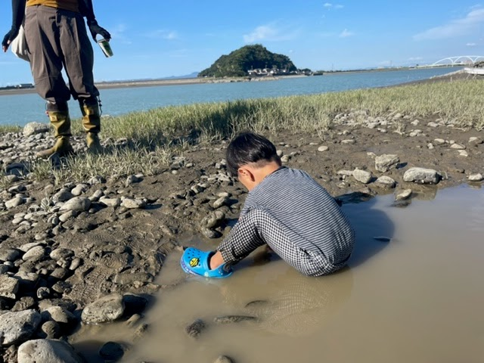
八代球磨川の歴史や水産、生態系のお話し
画像①
小見出しの内容にふさわしいもの
画像②
小見出しの内容にふさわしいもの
まず最初に、清野聡子准教授より「熊本県八代市球磨川河口干潟では、希少生物が生息し、恵まれた環境を活かした水産業で知られています。」という挨拶をいただき、干潟を観察する前には八代市役所の職員の方からその特徴などをお話しいただきました。
続いて、八代市役所文化振興課の村田仁志氏より、球磨川河口の歴史について、 「球磨川はもっと内陸の方まで河口がありました。八代は昔から海との関わりが強く交易が行われてきました。その証として干拓される前は島だった所には古墳があります。今回会場となる水島は、景行天皇が訪れた際の水島の名前の由来となったことが日本書記には記されており、また万葉集には歌が残されています。そのようなことから、水島は干拓の計画もありましたが、島として残されたことは文化財保護の先駆けといえます。自然が作っている景観などを名勝といい地域の人により守り続けられてきました。」とお話しいただきました。
次に、八代市水産林課の亀井真由美氏から、「球磨川は山から水が流れてきており、栄養分を沢山含んでいるので食べ物がとても美味しいです。八代では、アナジャコやすじ青のりが有名です。シャコ漁は、筆を巣穴の中に入れると、敵が進入して来たと思い追い出そうとして上がってきた所を捕まえるという自然に優しく持続的な漁業に繋がる漁法や、主要な水産物であったアサリは様々な要因で水揚げが急減したため、漁師さんが資源の回収に取り組んでいます。」と言われました。
八代市環境課の中川順一氏からは、干潟に生息する生きもののお話しをしてくださいました。「干潟に住む生きものは、汽水域で生息するために陸上でも水中でも適応しなければならない性質を持っています。その中でも、ハマグリやハイガイは絶滅危惧種になっており、最近ではその姿をあまり見なくなりました。植物も同様で、植物にとって厳しい環境の中で適応し、生きものの隠れ家になったりしています。生きものもさる事ながら、漁業の後継者も減少し将来的に地元の水産物が捕れなくなることを懸念しています。ここ水島には、様々な生きものが生息し、その生きものを求めて多くの渡り鳥が飛来しています。」
「さあそれでは、生きもののスペシャリストである中川さんにお聞きしながら干潟の生きものを観察してみましょう。」と清野聡子准教授の言葉から観察がはじまりました。
観察の最後には、一般財団法人河川情報センター、福岡センター長から、手作りの模型を使って干潟の仕組みを説明していただきました。粘土を用いて海と陸を隔てる河口堰の開門の様子を教えてくださいました。地元の人も知らなかった多くのことを学びました。
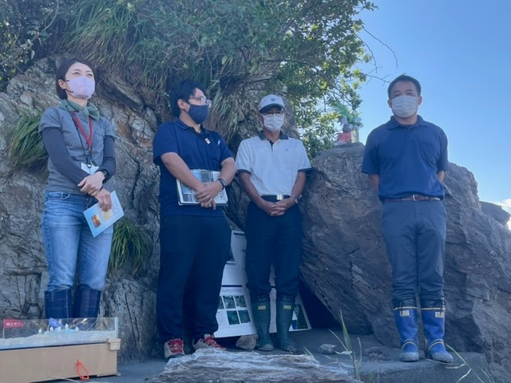
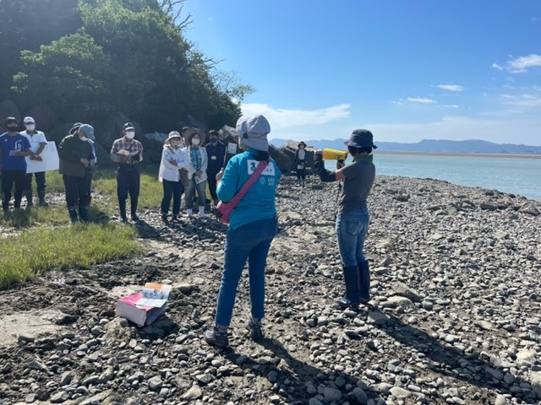
画像①
小見出しの内容にふさわしいもの
画像②
小見出しの内容にふさわしいもの
干潟観察の様子
観察会には八代高等学校の生徒さんや、小学生、未就学児が参加しました。
小学生の男子児童は、紙コップを使って生きものを捕まえていました。手で抑え込むのではなく、
一瞬で捕まえる優しいアイディアを見せてくれました。また、虫取り用くらいの大きさの網を使用して捕まえたトビハゼをみんなで観察しました。お母さんたちは、今日はたまたま来たけれど偶然にも他に参加している数名のお母さんが同級生だったことから、まるで同窓会みたいだと思いがけずこの観察会が交流の場になったことを喜んでいました。高校生の生徒さんは、人が動くと逃げてしまう性質のカニを見るために、しゃがみ込みカニが出てくる様子を見るためにじっと待ちました。勢い高じて干潟の中に入って抜けられなくなってしまい、干潟で遊ぶ醍醐味を見せてくれとても微笑ましい様子でした。

参加した子ども・保護者からの声
・普段見ない生きものを捕まえられたから楽しかった。（8才、男子）
・八代に住んでから7年めになりますが、まだまだ知らないことが多いと感じました。教員で物理専攻だ が専門以外のこともけっこう楽しめたと思います。（高校教員）
・講師の先生方から海に対する愛が伝わってきたので自分たちもそれに応えようと思いました。（高校2年 生、男子）
・海に生息する生物を保護・研究をしたいと思います。（高校1年生、男子）
・もっと干潟の生きものについて調べたいと思い、詳しく知れたとを部活動に役立てようと思いました。（高校1年生、男子）
・八代の水産物についてもっと知りたいと思いました。（高校1年生、女子）
・海を守る行動をしたいと思い、海を好きになり地元の海産物を積極的に食べようと思いました。（高校2 年生、女子）
・水島の神社には何回か来た事はありますが、海岸におりたのは初めてでいろんな勉強をすることが出来て
本当に為になりました。（70代、男性）
・親子で参加し、自然の生態系を守っていく取り組みをして行きたい。（30代、女性）

＜団体概要＞
団体名称 ：九州大学大学院工学研究院附属環境工学研究教育センター
URL ：https://umitsunagi.jp/
活動内容 ：九州大学うみつなぎは、中高生に対する海洋教育を通じて国際的に活動できる「海の精 鋭」を育成する活動を行っています。日本財団・海と日本プロジェクトの補助事業とし て、九州大学が主催し、九州を中心とした各学校・関連団体・沿岸地域との協力体制を
築きつつあります。「海の総合知」を目指し、特に海ごみ問題に積極的に携わり、地域
から国内、国際をつなげています。磯焼け、漂着生物、海洋地形もテーマです。

日本財団「海と日本プロジェクト」
さまざまなかたちで日本人の暮らしを支え、時に心の安らぎやワクワク、ひらめきを与えてくれる海。そんな海で進行している環境の悪化などの現状を、子どもたちをはじめ全国の人が「自分ごと」としてとらえ、海を未来へ引き継ぐアクションの輪を広げていくため、オールジャパンで推進するプロジェクトです。
https://uminohi.jp/

＜お問い合わせ先＞
団体名：九州大学大学院工学研究院附属環境工学研究教育センター
担当者名：郡・木下・清野
電話：092-802-3437
メールアドレス：contact@umitsunagi.jp

